## HTML段落

1. 定义

段落是通过<P>标签定义的。

注释：浏览器会自动地在段落的前后添加空行。使用空的段落标记<p></p>去插入一个空行是个坏习惯，用<br/>标签代替它。

1. HTML折行

如果不希望产生一个新段落的情况下进行换行，使用<br/>。

## HTML链接

1. 定义

HTML使用超链接与网络上的另一个文档相连。超链接可以是一个字，一个词，或者一组词，也可以是一幅图像，可以点击这些内容来跳转到新的文档或者当前文档中的某个部分。

二、语法

使用<a>标签在HTML中创建链接，有二种使用<a>标签的方式：

1. 通过使用href属性-创建指向另一个文档的链接

<a href=”url”>Link text</a>

href属性规定链接的目标，开始标签和结束标签之间的文字被作为超级链接来显示。

提示：“链接文本”不必一定是文本。图片或其他HTML元素都可以成为链接。

使用target属性，可以定义被链接的文档在何处显示。

实例：（在新窗口打开文档）

<a href=”http//:www.w3school.com.cn/” target=”_blank”>Visti W3School!</a>

1. 通过使用name属性-创建文档内的书签

name属性规定锚（anchor）的名称。可以使用name属性创建HTML页面中的书签。这样使用者就无需不停地滚动页面来寻找他们需要的信息了。

<a name=”label”>锚（显示在页面上的文本）</a>

提示：锚的名称可以是任何你喜欢的名字。也可以使用id属性来替代name属性。

实例：

首先，在HTML文档中对锚进行命名（创建一个书签）：

<a name=”tips”>基本的注意事项-有用的提示</a>

然后，我们在同一个文档中创建指向该锚的链接：

<a href=”#tips”>有用的提示</a>

也可以在其它页面中创建指向该锚的链接：

<a href=” http://www.w3school.com.cn/html/html_links.asp#tips”>有用的提示</a>

在上面的偌中，我们将#符号和锚名称添加到URL的末端，就可以直接链接到tips这个命名锚了。

## HTML图像

通过使用HTML，可以在文档中显示图像。

1. 语法：

图像由<img>标签定义。是空标签，它只包含属性，并且没有闭合标签。

<img src=”url”>src是源属性，值URL为存储图像的位置。

二、替换文本属性（alt）

alt属性用来为图像定义一串预备的可替换的文本。

<img src=”boat.gif” alt=”Big Boat”>在浏览器无法载入图像时，替换文本属性告诉读者她们失去的信息。此时，浏览器将显示这个替代性的文本而不是图像。

1. 实例：

* 排列图片

<body>

<h2>未设置对齐方式的图像：</h2>

<p>图像<img src="/i/eg_cute.gif">在文本中</p>

<h2>已设置对齐方式的图像：</h2>

<p>图像<img src="/i/eg_cute.gif" align="bottom"</p>在文本中

</body>

* 调整图像尺寸

<body>

<img src="/i/eg_mouse.jpg" width="50" height="50">

<br/>

<img src="/i/eg_mouse.jpg" width="100" height="100">

<p>通过改变img标签的"width"和"height"属性的值，可以放大或缩小图像。</p>

</body>

## HTML表格

1. 表格语法

表格由<table>标签来定义。每个表格均有若干行（由<tr>标签定义），每行被分割为若干单元格（由<td>标签定义）。字母td指表格数据，即数据单元格的内容。数据单元格可以包含文本、图片、列表、段落、表单、水平线、表格等等。

<body>

<table>

<tr>

<td>row 1,cell 1</td>

<td>row 1,cell 2</td>

</tr>

<tr>

<td>row 2,cell 1</td>

<td>row 2,cell 2</td>

</table>

</tr>

</body>

1. 表格边框属性

边框属性用border来定义。如果不定义边框属性，表格将不显示边框。

<body>

<table border="1">

<tr>

<td>row 1,cell 1</td>

<td>row 1,cell 2</td>

</tr>

</table>

</body>

1. 表格的表头

表格的表头使用<th>标签进行定义。大多数浏览器会把表头显示为粗体居中的文本。

实例：

<body>

<table>

<tr>

<th>Heading</th>

<th>Another Heading</th>

</tr>

<tr>

<td>row 1,cell 1</td>

<td>row 1,cell 2</td>

</tr>

</table>

</body>

在浏览器显示如下：

|  |  |
| --- | --- |
| **Heading** | **Another Heading** |
| row 1,cell 1 | row 1,cell 2 |

1. 表格中的空单元格

在一些浏览器中，没有内容的表格单元显示得不太好。如果某个单元格是空的（没有内容），浏览器可能无法显示出这个单元格的边框。

<body>

<table border="1">

<tr>

<td>row 1,cell 1</td>

<td>row 1,cell 2</td>

</tr>

<tr>

<td></td>

<td>row 2,cell 2</td>

</tr>

</table>

</body>

浏览器可能会这样显示：



为了避免这种情况，在空的单元格添加一个空格占位符，就可以将边框显示出来。

<body>

<table border="1">

<tr>

<td>row 1,cell 1</td>

<td>row 1,cell 2</td>

</tr>

<tr>

<td>&nbsp;</td>

<td>row 2,cell 2</td>

</tr>

</table>

</body>

在浏览器中显示如下：



1. 表格实例：

* 带有标题的表格（capgion）

<body>

<table border="3">

<caption>我的标题</caption>

<tr>

<td>100</td>

<td>200</td>

<td>300</td>

</tr>

<tr>

<td>400</td>

<td>500</td>

<td>600</td>

</tr>

</table>

</body>

在浏览器中显示如下：

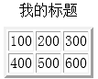

* 跨行或跨列的表格（rowspan\colspan）

<body>

<h4>横跨两列的单元格：</h4>

<table border="1">

<tr>

<th>姓名</th>

<th colspan="2">电话</th>

</tr>

<tr>

<td>Bill Gates</td>

<td>555 77 854</td>

<td>555 77 855</td>

</tr>

</table>

<h4>横跨两行的单元格：</h4>

<table border="1">

<tr>

<th>姓名</th>

<td>Bill Gates</td>

</tr>

<tr>

<th rowspan="2">电话</th>

<td>555 77 854</td>

</tr>

<tr>

<td>555 77 855</td>

</tr>

</table>

</body>

在浏览器中显示如下：

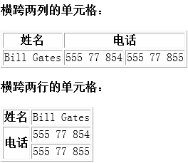

* 表格内的标签

<body>

<table border="1">

<tr>

<td>

<p>这是一个段落</p>

<p>这是另一个段落</p>

</td>

<td>这个单元包含一个表格：

<table border="1">

<tr>

<td>A</td>

<td>B</td>

</tr>

<tr>

<td>C</td>

<td>D</td>

</tr>

</table>

</td>

</tr>

<tr>

<td>这个单元包含一个列表：

<ul>

<li>苹果</li>

<li>香蕉</li>

<li>草莓</li>

</ul>

</td>

<td>HELLO</td>

</tr>

</tr>

</table>

</body>

在浏览器中显示如下：

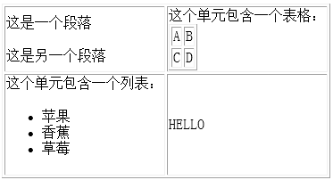

* 单元格边距（cell padding）

<body>

<h4>没有cellpadding:</h4>

<table border="1">

<tr>

<td>First</td>

<td>Row</td>

</tr>

<tr>

<td>Second</td>

<td>Row</td>

</tr>

</table>

<h4>带有cellpadding:</h4>

<table border="1" cellpadding="10">

<tr>

<td>First</td>

<td>Row</td>

</tr>

<tr>

<td>Second</td>

<td>Row</td>

</tr>

</table>

</body>

在浏览器中显示如下：

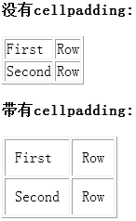

* 单元格间距（cell spacing）

<body>

<h4>没有cellspacing:</h4>

<table border="1">

<tr>

<td>First</td>

<td>Row</td>

</tr>

<tr>

<td>Second</td>

<td>Row</td>

</tr>

</table>

<h4>带有cellspacing:</h4>

<table border="1" cellspacing="10">

<tr>

<td>First</td>

<td>Row</td>

</tr>

<tr>

<td>Second</td>

<td>Row</td>

</tr>

</table>

</body>

在浏览器中显示如下：

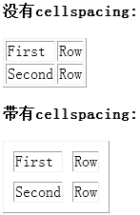

* 在表格单元中排列内容（align）

<body>

<table border="1" width="300">

<tr>

<th align="left">消费项目</th>

<th align="right">一月</th>

</tr>

<tr>

<td align="left">衣服</td>

<td align="right">$240</td>

</tr>

</table>

</body>

在浏览器中显示如下：



## HTML列表

HTML支持有序、无序和定义列表

1. 无序列表

无序列表是一个项目的列表，此列项目使用粗体圆点进行标记。

无序列表始于<ul>标签。每个列表项始于<li>标签。列表项内部可以使用段落、换行符、图片、链接以及其他列表等等。

* 实例1：

<body>

<ul>

<li>Coffee</li>

<li>Tea</li>

</ul>

</body>

浏览器显示如下：

* Coffee
* Tea
* 实例2：（不同类型的无序列表）

<body>

<h4>disc项目符号表：</h4>

<ul type="disc">

<li>苹果</li>

<li>香蕉</li>

<li>柠檬</li>

</ul>

<h4>circle项目符号列表：</h4>

<ul type="circle">

<li>苹果</li>

<li>香蕉</li>

<li>柠檬</li>

</ul>

<h4>square项目符号列表：</h4>

<ul type="square">

<li>苹果</li>

<li>香蕉</li>

<li>柠檬</li>

</ul>

</body>

浏览器显示如下：

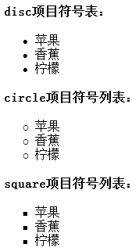

1. 有序列表

有序列表也是一列项目，列表项目使用数字进行标记。

有序列表始于<ol>标签。每个列表项始于<li>标签。列表项内部可以使用段落、换行符、图片、链接以及其他列表等等。

* 实例1：

<body>

<ol>

<li>Coffee</li>

<li>Tea</li>

</ol>

</body>

浏览器显示如下：

1. Coffee
2. Tea

* 实例2：（不同类型的有序列表）

<body>

<h4>数字列表：</h4>

<ol>

<li>苹果</li>

<li>香蕉</li>

<li>柠檬</li>

</ol>

<h4>大写字母列表：</h4>

<ol type="A">

<li>苹果</li>

<li>香蕉</li>

<li>柠檬</li>

</ol>

<h4>小写字母列表</h4>

<ol type="a">

<li>苹果</li>

<li>香蕉</li>

<li>柠檬</li>

</ol>

<h4>罗马字母列表：</h4>

<ol type="I">

<li>苹果</li>

<li>香蕉</li>

<li>柠檬</li>

</ol>

<h4>小写罗马字母列表</h4>

<ol type="i">

<li>苹果</li>

<li>香蕉</li>

<li>柠檬</li>

</ol>

</body>

在浏览器显示如下：

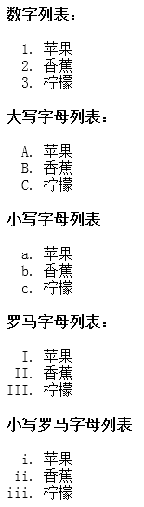

1. 定义列表

自定义列表不仅仅是一列项目，而是项目及其注释的组合。

自定义列表以<dl>标签开始。每个自定义列表项以<dt>开始。每个自定义列表项的定义以<dd>开始。

* 实例：

<body>

<dl>

<dt>Coffee</dt>

<dd>Black hot drink</dd>

<dt>Milk</dt>

<dd>White cold drink</dd>

</dl>

</body>

在浏览器显示如下：

Coffee

Black hot drink

Milk

White cold drink

## HTML块——<div>和<span>

大多数HTML元素被定义为块级元素或内联元素。

1. HTML块元素定义

块级元素在浏览器显示时，通常会以新行来开始（和结束）。

例子：<h1>,<p>,<ul>,<table>

1. HTML内联元素

内联元素在显示时通常不会以新行开始。

例子：<b>,<td>,<a>,<img>

1. HTML<div>元素

HTML<div>元素是块线元素，它是可用于组合其他HTML元素的容器。

<div>元素没有特定的含义。除此之外，由于它属于块级元素，浏览器会在其前后显示折行。

如果与CSS一同使用，<div>元素可用于对大的内容块设置样式属性。

<div>元素的另一个常见的用途是文档布局。它取代了使用表格定义布局的老式方法。使用<table>元素进行文档布局不是表格的正确用法。<table>元素的作用是显示表格化的数据。

1. HTML<span>元素

HTML<span>元素是内联元素，可用作文本容器。

<span>元素也没有特定含义。

当与CSS一同使用时，<span>元素可用于为部分文本设置样式属性。

## HTML布局

可以使用<div>或者<table>元素来创建多列。CSS用于对元素进行定位，或者为页面创建背景以及色彩丰富的外观。

**HTML布局-使用<div>元素**

div元素是用于分组HTML元素的块级元素。

下面的例子使用五个div元素来创建多列布局：

* 实例:

<html>

<head>

<meta http-equiv="Content-Type" content="text/html; charset=GBK"/>

<title></title>

<style type="text/css">

div#container{width:500px}

div#header{background-color:#99bbbb;}

div#menu{background-color:#ffff99;height:200px;width:150px;float:left;}

div#content{backgroud-color:#EEEEEE;height:200px;width:350px;float:left;}

div#footer{background-color:#99bbbb;clear:both;text-align:center;}

h1{margin-bottom:0;}

h2{margin-bottom:0;font-size:18px;}

ul{margin:0;}

li{list-style:none;}

</style>

</head>

<body>

<div id="container">

<div id="header">

<h1>Main Title of Web Page</h1>

</div>

<div id="menu">

<h2>Menu</h2>

<ul>

<li>HTML</li>

<li>CSS</li>

<li>JavaScript</li>

</ul>

</div>

<div id="content">Content goes here</div>

<div id="footer">Copyright W3School.com.cn</div>

</div>

</body>

</html>

在浏览器显示如下：

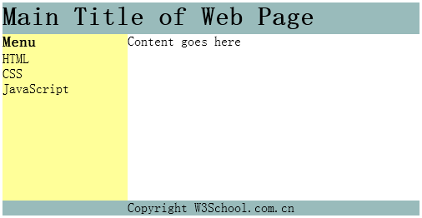

## HTML表单和输入

HTML表单用于搜集不同类型的用户输入。

1. 表单

表单是一个包含表单元素的区域。

表单元素是允许用户在表单中输入信息的元素。

表单使用表单标签<form></form>定义。

<form>

…

input元素

…

</form>

1. 输入

多数情况下被用到的表单标签是输入标签（<input>）。输入类型是由类型属性（type）定义的。大多数经常被用到的输入类型如下：

1. 文本域

当用户要在表单中键入字母、数字等内容时，就会用到文本域。

<form>

First name:

<input type="text" name="firstname"/>

<br/>

Last name:

<input type="text" name="lastname"/>

</form>

在浏览器显示如下：



1. 单选按钮

当用户从若干给定的选择中选取其一时，就会用到单选按钮。

<form>

<input type="radio" name="sex" value="male" />男

<input type="radio" name="sex" value="female" />女

</form>

在浏览器显示如下：



1. 复选框

当用户需要从若干给定的选择中选取一个或若干选项时，就会用到复选框。

<form>

<input type="checkbox" name="bike" />I have a bike

<br/>

<input type="checkbox" name="car" />I have a car

</form>

在浏览器显示如下：



1. 表单的动作属性和确认按钮

当用户单击确认按钮时，表单的内容会被传送到另一个文件。表单的动作属性定义了目的文件的文件名。由动作属性定义的这个文件通常会对接收到的输入数据进行相关的处理。

<form name="input" action="html_form_action.asp" method="get">

Username:

<input type="text" name="user" />

<input type="submit" value="submit" />

</form>

在浏览器显示如下：



## HTML框架

1. 框架定义

通过使用框架，你可以在同一个浏览器窗口中显示不止一个页面。每份HTML文档称为一个框架，并且每个框架都独立于其他框架。

1. 框架结构标签<frameset>

框架结构标签（框架集）<frameset>定义如何将窗口分割为框架。

每个frameset定义了一系列行或列

rows/columns的值规定了每行或每列占据屏幕的面积

1. 框架标签<frame>

frame标签定义了放置在每个框架中的HTML文档。

在以下这个例子中，设置了一个两列的框架集。第一列被设置为占据浏览器窗口的25%。第二列被设置为占据浏览器窗口的75%。HTML文档“frame_a.htm”被置于第一个列中，而HTML文档“frame_b.htm”被置于第二个列中：

<frameset cols="25%,75%">

<frame src="frame_a.htm"/>

<frame src="frame_b.htm"/>

</frameset>

提示：

假如一个框架有可见边框，用户可以拖动边框来改变它的大小。为了避免这种情况发生，可以在<frame>标签中加入noresize=”noresize”。

为不支持框架的浏览器添加<noframes>标签。

不能将<body></body>标签与<frameset></frameset>标签同时使用。不过，假如添加包含一段文本的<noframes>标签，就必须将这段文字嵌套于<body></body>标签内。

1. 实例

* 如何使用<noframes>标签

<frameset cols="30%,70%" >

<frame src="frame_a.html" noresize="noresize"/>

<frame src="frame_b.html"/>

<noframes>

<body>您的浏览器无法处理框架！</body>

</noframes>

</frameset>

* 混合框架结构

<frameset rows="50%,50%" >

<frame src="frame_a.html" />

<frameset cols="25%,75%">

<frame src="frame_b.html"/>

<frame src="frame_c.html"/>

</frameset>

</frameset>

在浏览器显示如下：

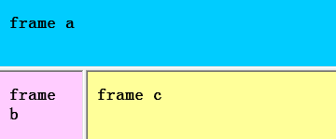

## HTML Iframe内联框架

iframe用于在网页内显示网页。

1. iframe语法

<iframe src=”URL”></iframe>

URL指向隔离页面的位置。

1. iframe-设置高度和宽度

height和width属性用于规定iframe的高度和宽度。

属性值的默认单位是像素，但也可以用百分比来设定。

<iframe src="demo_iframe.html" width="200" height="200"></iframe>

1. iframe-删除边框

frameborder属性规定是否显示iframe周围的边框。

设置为“0”就可以移除边框：

<iframe src="demo_iframe.html" frameborder="0"></iframe>

1. 使用iframe作为链接的目标

iframe可用作链接的目标。链接的target属性必须引用iframe的name属性。

实例：

<iframe src="demo_iframe.html" name="ifame_a"></iframe>

<p><a href="http://www.w3school.com.cn" target="ifame_a">

W3School.com.cn</a></p>

<p><b>注释：</b>由于链接的目标匹配iframe的名称，所以链接会在iframe中打开。</p>

在浏览器显示如下：

